En la presente práctica se evaluarán los siguientes criterios de evaluación:

|  |  |
| --- | --- |
| RA2 - CE g | Se han realizado instalaciones adaptadas a las necesidades planteadas en diferentes supuestos |
| RA2 - CE h | Se ha verificado el funcionamiento del ERP-CRM |
| RA2 - CE i | Se han documentado las operaciones realizadas y las incidencias |

## Configuración básica de Odoo

El objetivo de esta práctica es realizar los primeros pasos para la implantación de Odoo en una empresa. La práctica se desarrollará en Odoo en modo cliente/servidor, pudiéndose elegir tanto Linux como Windows.

Nuestra empresa será un distribuidor de productos informáticos. La empresa configurada en esta práctica se utilizará para la realización de las siguientes prácticas.

Pasos:

1. Información general de la empresa:
   * Modificar los datos de la empresa: deberás introducir al menos el nombre (Inicialnombre+Apellido1+S.L.), dirección, localidad, provincia, teléfono y añadir un logo.
   * Desconectarnos del ERP, volver a conectarnos y comprobar que se ha actualizado la información guardada en el ejercicio anterior.
2. Instalación de idiomas:
   * Instalar Inglés
   * Instalar Francés
3. Instalación de módulos oficiales:
   * Utiliza el filtro para comprobar qué módulos tienes instalados.
   * Instalar módulos oficiales: ventas, compras y contabilidad.
   * Utiliza de nuevo el filtro y comprueba qué módulos tienes instalados. ¿Qué ha ocurrido? ¿Por qué crees que ocurre?
4. Dar de alta nuevos usuarios
   * Nuevo empleado cuyo nombre sea el nombre del alumno. Sólo podrá ver sus documentos y tendrá permiso de acceso. Deberás iniciar sesión con este usuario y cambiar su idioma a Inglés.
   * Nuevo cliente y rellenar todos los datos.
   * Nuevo proveedor y rellenar todos los datos.
5. Productos:
   * Introducir tres categorías de productos.
   * Dar de alta cinco productos nuevos, indicando su categoría.
6. Realizar un pedido del cliente creado, con uno de los artículos nuevos. En el pedido tienen que salir los datos de la empresa.

## Normas

De cada uno de los apartados se comprobará la ejecución de la práctica y se entregará documentación en .pdf que muestre capturas de pantalla de la realización de los distintos pasos junto con una explicación de los mismos.

**Todas las capturas de pantalla, se realizarán a pantalla completa. (No recortar)**

El documento a entregar se llamará: apellido1_nombre_p2_5.pdf

1. **Información general de la empresa:**
   * **Modificar los datos de la empresa: deberás introducir al menos el nombre (Inicialnombre+Apellido1+S.L.), dirección, localidad, provincia, teléfono y añadir un logo.**

Datos de la empresa antes de cambiarlos.

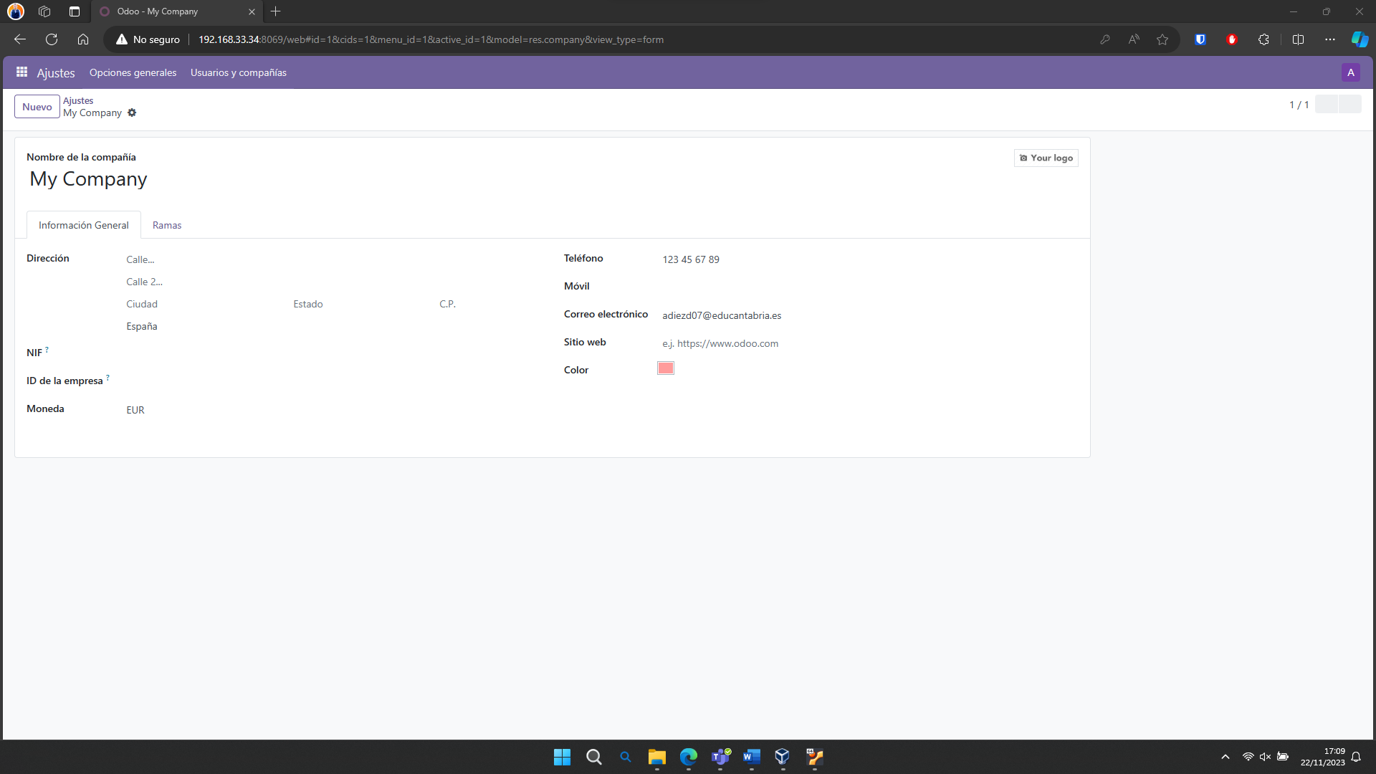

Datos después de cambiarlos.

* + **Desconectarnos del ERP, volver a conectarnos y comprobar que se ha actualizado la información guardada en el ejercicio anterior.**

Desde el propio login si se ha cambiado el logo de la empresa y se han guardado los cambios se muestra el propio logo.

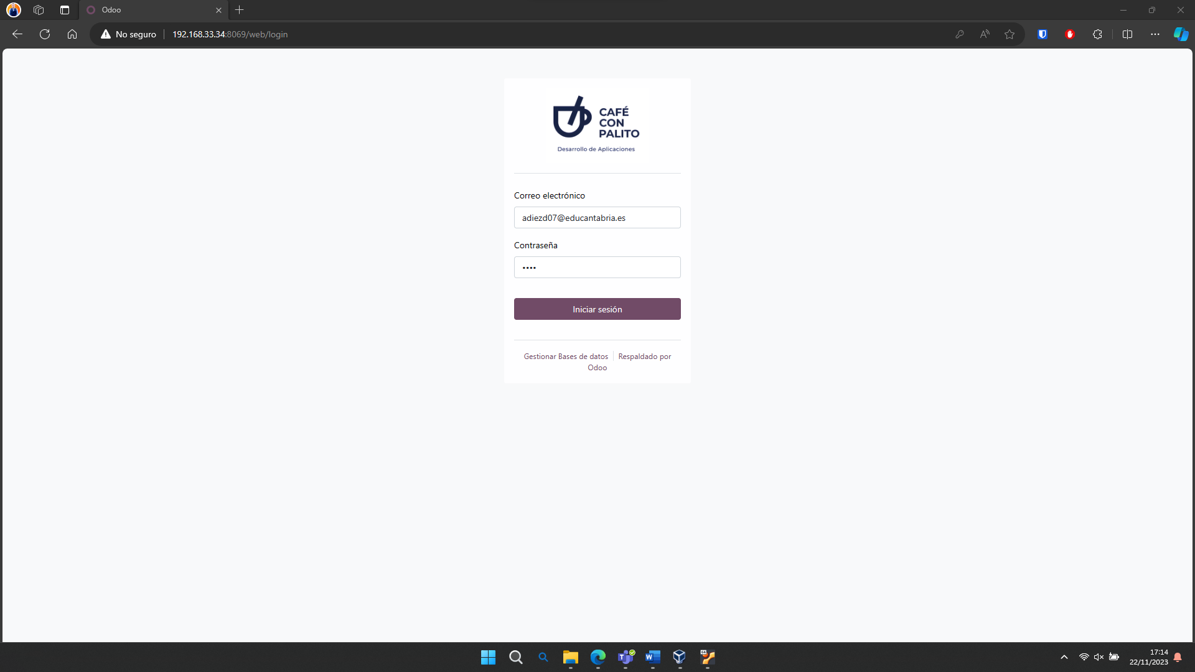

1. **Instalación de idiomas:**

Idiomas instalados por defecto

* + **Instalar Inglés**

Instalando el idioma ingles:

* + **Instalar Francés**

Instalando el idioma Francés:

1. **Instalación de módulos oficiales:**
   * **Utiliza el filtro para comprobar qué módulos tienes instalados.**

Al inicio no hay ningún modulo instalado.

* + **Instalar módulos oficiales: ventas, compras y contabilidad.**

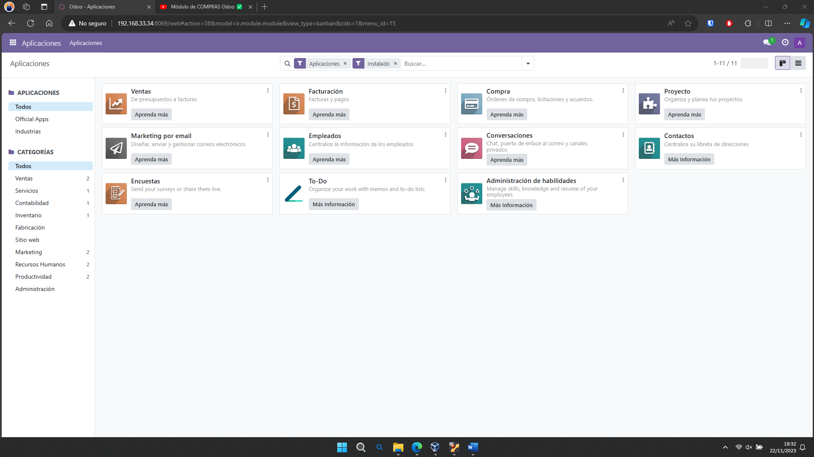

* + **Utiliza de nuevo el filtro y comprueba qué módulos tienes instalados. ¿Qué ha ocurrido? ¿Por qué crees que ocurre?**

Al instalar un modulo como ventas, el propio odoo entiende que vas a necesitar otros módulos como Empleados o Contactos.

Además, algunos módulos son interdependientes entre ellos, así que odoo los instala.

1. **Dar de alta nuevos usuarios** 
   * **Nuevo empleado cuyo nombre sea el nombre del alumno. Sólo podrá ver sus documentos y tendrá permiso de acceso. Deberás iniciar sesión con este usuario y cambiar su idioma a Inglés.**
   * **Nuevo cliente y rellenar todos los datos.**
   * **Nuevo proveedor y rellenar todos los datos.**
2. **Productos:**
   * **Introducir tres categorías de productos.**
   * **Dar de alta cinco productos nuevos, indicando su categoría.**
3. **Realizar un pedido del cliente creado, con uno de los artículos nuevos. En el pedido tienen que salir los datos de la empresa.**
4. **Incidencias**

Al instalar los módulos oficiales no encontraba en módulo de contabilidad, pero con una búsqueda en internet descubrí que está en facturación integrado.